Ordine degli Psicologi della Toscana
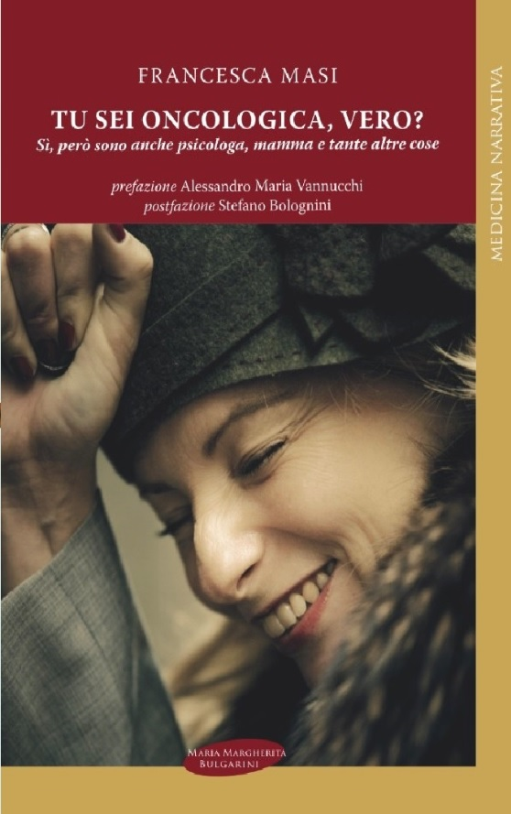
Cara Collega, caro Collega,

domani 17 maggio alle ore 09:00 apriranno le iscrizioni per il terzo incontro del ciclo gratuito "Dialoghi in Biblioteca", che si terrà il 06 giugno 2019, alle ore 18:00, presso la Sala Conferenze OPT, a Firenze - Via Vasco de Gama n. 25, con la presentazione del libro “Tu sei oncologica, vero? Sì, però sono anche psicologa, mamma e tante altre cose” di Francesca Masi, che sarà intervistata dalla Collega e Vicepresidente Christina Bachmann.

Il testo tratta del tema del cancro. L'autrice, una psicologa che vive in prima persona l'esperienza di questa malattia, racconta lo sconvolgimento emotivo, i piccoli drammi quotidiani, gli inciampi e i successi del percorso di cura. La protagonista racconta non solo il proprio vissuto personale, ma anche gli incontri con medici, pazienti, familiari, amici, altri esseri umani che, a causa della sua malattia, vengono messi a confronto con l'angoscia di morte. Le loro reazioni sono narrate con sagacia dall'autrice che spietatamente mette a nudo l'ipocrisia di alcuni e l'estrema sensibilità e capacità di solidarietà umana di altri. "Tu sei oncologica, vero?" offre a tutti la possibilità di fare un viaggio dentro l'animo di una persona che ha addosso una malattia che fa paura, e di coinvolgersi senza stare male. Il coraggio e la passione per la vita, sono contagiosi e stravincono sempre sulla tristezza e sulla disperazione.
Francesca Masi è una psicologa toscana che ha deciso di condividere e testimoniare la sua esperienza di vita, spalancando generosamente le finestre del proprio animo e raccontandoci con uno sguardo lucido e appassionato quello che sta vivendo.

A chiusura di ogni incontro, alle ore 19:30, è previsto un piccolo rinfresco per tutti i partecipanti. Non sono previsti crediti ECM. Per registrarsi occorre compilare il form presente nelle pagine dei singoli eventi sul sito dell’Ordine. Sarà possibile cancellarsi fino alla data di chiusura delle iscrizioni, dopo tale termine la lista è chiusa e in caso di impossibilità a presentarsi si risulta assenti non giustificati. Ti ricordiamo che in caso di 3 assenze non giustificate sarà precluso l'accesso a tutti gli eventi programmati nell'anno in corso. Per disdette successive a tale scadenza, ti chiediamo di comunicare la tua eventuale rinuncia inviando un mail al seguente indirizzo di posta elettronica mail@psicologia.toscana.it. L’entrata è da Via Vasco de Gama 25. Al fine di evitare eventuali disagi causati dalle barriere architettoniche presenti per accedere alla nostra Sala Conferenze, considerato che possiamo avere il supporto di operatori socio-sanitari, siamo a chiederti di volerci comunicare per mail ogni tua eventuale particolare necessità per specifici servizi di supporto alla persona.

Cari saluti,
Lauro Mengheri
Presidente

Ordine degli Psicologi della Toscana
Via Panciatichi 38/5 - 50127 Firenze (FI)
Tel: 055-416.515 | Fax: 055-414.360
Email: mail@psicologia.toscana.it | PEC: psicologi.toscana@pec.aruba.it

Cancella iscrizione | Invia a un amico
Ricevi questa email perché ti sei registrato sul nostro sito e hai dato il consenso a ricevere comunicazioni email da parte nostra.
ORDINE DEGLI PSICOLOGI DELLA TOSCANA, PANCIATICHI 38/5, FIRENZE, 50127 FI IT
www.ordinepsicologitoscana.it - Tel: 055-416.515

